**Data Visualization**

> ['[CLS]', 'The', 'president', 'offered', 'to', 'resign', 'late', 'Monday', 'in', 'the', 'wake', 'of', 'the', 'growing', 'unrest', ',', 'saying', 'he', 'could', 'no', 'longer', 'lead', 'the', 'poor', 'And', '##ean', 'nation', '.', '[SEP]']

= [None, 'O', 'O', 'O', 'O', 'O', 'O', 'B-tim', 'O', 'O', 'O', 'O', 'O', 'O', 'O', 'O', 'O', 'O', 'O', 'O', 'O', 'O', 'O', 'O', 'O', 'O', 'O', 'O', None]

> ['[CLS]', 'Tu', '##sk', 'also', 'said', 'he', 'wants', 'to', 'continue', 'good', 'relations', 'with', 'Washington', ',', 'but', 'needs', 'more', 'information', 'before', 'deciding', 'whether', 'to', 'back', 'U', '.', 'S', '.', 'plans', 'to', 'build', 'part', 'of', 'a', 'European', 'missile', 'defense', 'system', 'in', 'Poland', '.', '[SEP]']

= [None, 'B-per', 'B-per', 'O', 'O', 'O', 'O', 'O', 'O', 'O', 'O', 'O', 'B-geo', 'O', 'O', 'O', 'O', 'O', 'O', 'O', 'O', 'O', 'O', 'B-geo', 'B-geo', 'B-geo', 'B-geo', 'O', 'O', 'O', 'O', 'O', 'O', 'O', 'O', 'O', 'O', 'O', 'B-geo', 'O', None]

> ['[CLS]', 'Des', '##tro', '##y', 'the', 'seed', 'of', 'evil', ',', 'or', 'it', 'will', 'grow', 'up', 'to', 'your', 'ruin', '.', '[SEP]']

= [None, 'O', 'O', 'O', 'O', 'O', 'O', 'O', 'O', 'O', 'O', 'O', 'O', 'O', 'O', 'O', 'O', 'O', None]

> ['[CLS]', 'President', 'Mohammad', 'K', '##hat', '##ami', 'is', 'barred', 'from', 'running', 'for', 'a', 'third', 'consecutive', 'term', '.', '[SEP]']

= [None, 'B-per', 'I-per', 'I-per', 'I-per', 'I-per', 'O', 'O', 'O', 'O', 'O', 'O', 'O', 'O', 'O', 'O', None]

> ['[CLS]', 'The', 'South', 'African', 'Medical', 'Research', 'Council', 'is', 'calling', 'on', 'the', 'World', 'Health', 'Organization', 'and', 'other', 'groups', 'to', 'develop', 'and', 'widely', 'implement', 'policies', 'and', 'programs', 'that', 'build', 'gender', 'equality', 'and', 'prevent', 'domestic', 'violence', '.', '[SEP]']

= [None, 'O', 'B-org', 'I-org', 'I-org', 'I-org', 'I-org', 'O', 'O', 'O', 'O', 'B-org', 'I-org', 'I-org', 'O', 'O', 'O', 'O', 'O', 'O', 'O', 'O', 'O', 'O', 'O', 'O', 'O', 'O', 'O', 'O', 'O', 'O', 'O', 'O', None]

> ['[CLS]', 'F', '##DI', 'is', 'among', 'the', 'lowest', 'in', 'the', 'region', ',', 'but', 'the', 'government', 'has', 'embarked', 'on', 'an', 'ambitious', 'program', 'to', 'improve', 'the', 'business', 'climate', 'through', 'fiscal', 'and', 'legislative', 'reforms', '.', '[SEP]']

= [None, 'B-org', 'B-org', 'O', 'O', 'O', 'O', 'O', 'O', 'O', 'O', 'O', 'O', 'O', 'O', 'O', 'O', 'O', 'O', 'O', 'O', 'O', 'O', 'O', 'O', 'O', 'O', 'O', 'O', 'O', 'O', None]

**Model**

================================================================

Total params: 65,204,754

Trainable params: 7,101,714

Non-trainable params: 58,103,040

----------------------------------------------------------------

Input size (MB): 0.00

Forward/backward pass size (MB): 4.50

Params size (MB): 248.74

Estimated Total Size (MB): 253.24

**Training**

Epoch 0/10

100%|██████████| 152/152 [01:03<00:00, 2.38it/s, Loss=2.61, Acc=2.6, F1=3.7]

100%|██████████| 9/9 [00:06<00:00, 1.30it/s, Loss=2.62, Acc=2.6, F1=3.7]

Epoch 1/10

100%|██████████| 152/152 [01:25<00:00, 1.78it/s, Loss=0.352, Acc=66.7, F1=67.9]

100%|██████████| 9/9 [00:06<00:00, 1.30it/s, Loss=0.117, Acc=82, F1=78.5]

Epoch 2/10

100%|██████████| 152/152 [01:24<00:00, 1.79it/s, Loss=0.0857, Acc=87.6, F1=85.9]

100%|██████████| 9/9 [00:06<00:00, 1.31it/s, Loss=0.0559, Acc=92.1, F1=90.7]

Epoch 3/10

100%|██████████| 152/152 [01:24<00:00, 1.79it/s, Loss=0.0516, Acc=92.5, F1=91.7]

100%|██████████| 9/9 [00:06<00:00, 1.31it/s, Loss=0.0417, Acc=93.8, F1=93.4]

…

Epoch 9/10

100%|██████████| 152/152 [01:25<00:00, 1.78it/s, Loss=0.0336, Acc=94.6, F1=94.3]

100%|██████████| 9/9 [00:06<00:00, 1.30it/s, Loss=0.0317, Acc=94.8, F1=94.6]

Epoch 10/10

100%|██████████| 152/152 [01:25<00:00, 1.78it/s, Loss=0.0328, Acc=94.7, F1=94.4]

100%|██████████| 9/9 [00:06<00:00, 1.30it/s, Loss=0.0309, Acc=94.9, F1=94.7]

|  |  |
| --- | --- |
|  |  |
|  |  |

**Test dataset Performance**

100%|██████████| 10/10 [00:07<00:00, 1.30it/s, Loss=0.0316, Acc=94.7, F1=94.5]

> ['[CLS]', 'In', 'Tehran', ',', 'the', 'chief', 'of', 'Iran', "'", 's', 'Revolutionary', 'Guards', ',', 'General', 'Ya', '##hya', 'Ra', '##him', 'Sa', '##fa', '##vi', ',', 'said', 'Saturday', 'his', 'country', 'would', 'use', 'ballistic', 'missiles', 'to', 'defend', 'itself', 'if', 'attacked', '.', '[SEP]']

= [None, 'O', 'B-tim', 'O', 'O', 'O', 'O', 'B-geo', 'O', 'O', 'B-geo', 'I-geo', 'O', 'B-org', 'I-org', 'I-org', 'I-org', 'I-org', 'I-org', 'I-org', 'I-org', 'O', 'O', 'B-tim', 'O', 'O', 'O', 'O', 'O', 'O', 'O', 'O', 'O', 'O', 'O', 'O', None]

< [None, 'O', 'B-geo', 'O', 'O', 'O', 'O', 'B-geo', 'O', 'O', 'O', 'I-org', 'O', 'B-org', 'I-per', 'B-per', 'I-per', 'I-per', 'I-per', 'I-per', 'I-per', 'O', 'O', 'B-tim', 'O', 'O', 'O', 'O', 'O', 'O', 'O', 'O', 'O', 'O', 'O', 'O', None]

> ['[CLS]', 'He', 'lost', 'presidential', 'elections', 'in', 'April', 'to', 'F', '##au', '##re', 'G', '##nas', '##sing', '##be', ',', 'the', 'son', 'of', 'To', '##go', "'", 's', 'late', 'ruler', 'G', '##nas', '##sing', '##be', 'E', '##ya', '##de', '##ma', '.', '[SEP]']

= [None, 'O', 'O', 'O', 'O', 'O', 'B-tim', 'O', 'B-per', 'B-per', 'B-per', 'I-per', 'I-per', 'I-per', 'I-per', 'O', 'O', 'O', 'O', 'B-per', 'B-per', 'O', 'O', 'O', 'O', 'B-org', 'B-org', 'B-org', 'B-org', 'I-org', 'I-org', 'I-org', 'I-org', 'O', None]

< [None, 'O', 'O', 'O', 'O', 'O', 'B-tim', 'O', 'B-per', 'B-per', 'B-per', 'I-per', 'I-per', 'I-per', 'I-per', 'O', 'O', 'O', 'O', 'B-geo', 'B-geo', 'O', 'O', 'O', 'O', 'B-per', 'B-per', 'B-org', 'B-org', 'I-org', 'I-per', 'I-per', 'I-per', 'O', None]

> ['[CLS]', 'Brazilian', 'drug', 'gangs', 'have', 'stepped', 'up', 'their', 'resistance', 'to', 'an', 'army', 'operation', 'in', 'the', 's', '##lums', 'of', 'Rio', 'de', 'Janeiro', ',', 'clash', '##ing', 'with', 'troops', 'during', 'daylight', 'hours', '.', '[SEP]']

= [None, 'B-gpe', 'O', 'O', 'O', 'O', 'O', 'O', 'O', 'O', 'O', 'O', 'O', 'O', 'O', 'O', 'O', 'O', 'B-org', 'I-org', 'I-org', 'O', 'O', 'O', 'O', 'O', 'O', 'O', 'O', 'O', None]

< [None, 'B-gpe', 'O', 'O', 'O', 'O', 'O', 'O', 'O', 'O', 'O', 'O', 'O', 'O', 'O', 'O', 'O', 'O', 'B-geo', 'I-geo', 'I-geo', 'O', 'O', 'O', 'O', 'O', 'O', 'B-tim', 'I-tim', 'O', None]

> ['[CLS]', 'The', 'lawsuit', 'states', 'Co', '##mbs', 'was', 'speaking', 'to', 'Re', '##ch', '##nitz', '##er', "'", 's', 'girlfriend', '.', '[SEP]']

= [None, 'O', 'O', 'O', 'B-per', 'B-per', 'O', 'O', 'O', 'B-per', 'B-per', 'B-per', 'B-per', 'O', 'O', 'O', 'O', None]

< [None, 'O', 'O', 'O', 'O', 'O', 'O', 'O', 'O', 'B-per', 'B-per', 'B-per', 'B-per', 'O', 'O', 'O', 'O', None]

> ['[CLS]', 'The', 'bird', 'flu', 'virus', 'killed', 'more', 'than', '1', ',', '000', 'g', '##eese', 'in', 'Qing', '##hai', 'last', 'year', '.', '[SEP]']

= [None, 'O', 'O', 'O', 'O', 'O', 'O', 'O', 'O', 'O', 'O', 'O', 'O', 'O', 'B-geo', 'B-geo', 'O', 'O', 'O', None]

< [None, 'O', 'O', 'O', 'O', 'O', 'O', 'O', 'O', 'O', 'O', 'O', 'O', 'O', 'B-geo', 'B-geo', 'O', 'O', 'O', None]

> ['[CLS]', 'On', 'Wednesday', ',', 'U', '.', 'N', '.', 'officials', 'said', 'workers', 'will', 'continue', 'to', 'help', 'the', 'country', 'prepare', 'for', 'the', 'vote', ',', 'despite', 'a', 'deadly', 'Taliban', 'attack', 'on', 'a', 'Kabul', 'guest', '##house', 'that', 'killed', 'five', 'U', '.', 'N', '.', 'staff', 'members', '.', '[SEP]']

= [None, 'O', 'B-tim', 'O', 'B-org', 'B-org', 'B-org', 'B-org', 'O', 'O', 'O', 'O', 'O', 'O', 'O', 'O', 'O', 'O', 'O', 'O', 'O', 'O', 'O', 'O', 'O', 'B-org', 'O', 'O', 'O', 'B-org', 'O', 'O', 'O', 'O', 'O', 'B-geo', 'B-geo', 'B-geo', 'B-geo', 'O', 'O', 'O', None]

< [None, 'O', 'B-tim', 'O', 'B-org', 'B-org', 'B-org', 'B-org', 'O', 'O', 'O', 'O', 'O', 'O', 'O', 'O', 'O', 'O', 'O', 'O', 'O', 'O', 'O', 'O', 'O', None, 'O', 'O', 'O', 'B-geo', 'O', 'O', 'O', 'O', 'O', 'B-org', 'B-org', 'B-org', 'B-org', 'O', 'O', 'O', None]

GUI

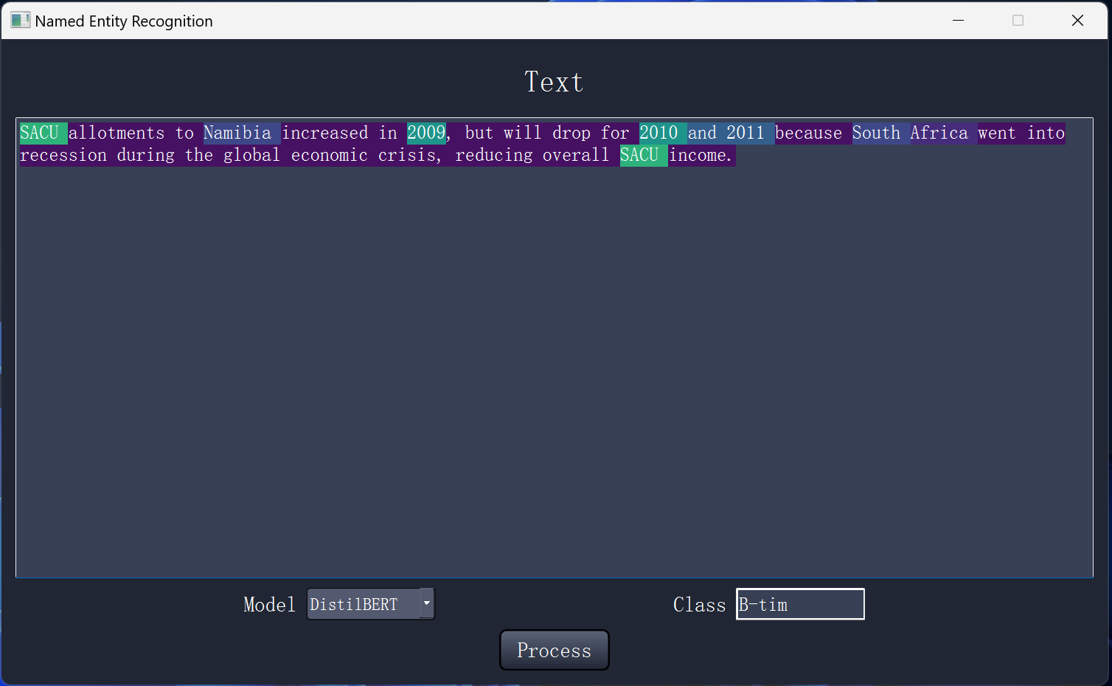

User Manual:

1. Enter or paste Text.
2. The Dropdown Model menu lets you pick which model to use.
3. Then press “Process” button to generate a response.
4. The response contains 18 different labels (with different colors). Use mouse to click on the text and the corresponding label will be displayed in Class text box